Inżynieria Oprogramowania

Specjalizacja TIiM

2022/2023

“Tetris”

Krystian Sikorski

Grupa II

Semestr V

1. Zaimplementuj 3 funkcjonalności systemu.

• Sprawdzenie czy został wybrany poziom trudności: Przed przejściem do dalszego etapu gry, kod sprawdza, czy został wybrany poziom trudności. Jeśli nie zostanie wybrany, to pojawi się komunikat błędu i gracz nie będzie mógł rozpocząć gry.

• Wymuszenie podania nazwy użytkownika: Kod sprawdza, czy użytkownik wpisał swoją nazwę gracza. Jeśli zostanie puste pole, to pojawi się komunikat błędu i gracz nie będzie mógł przejść dalej. Nazwa jest wymagana w celu zapisania wyniku w rankingu.

• Konfigurowanie rozmiaru okna aplikacji oraz pełnego ekranu: Użytkownik ma możliwość ustawienia rozdzielczości okna aplikacji oraz wybrania opcji pełnego ekranu.

1. Stwórz dokumentację zadań (trello, jira)

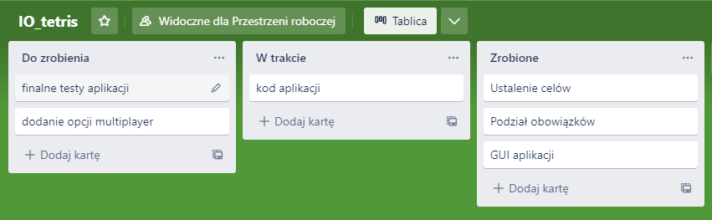

1. Stwórz projekt w git.

https://github.com/krystiansikorski/IO_Sikorski